精图快出 · 项目简介
企业级图片精修双端系统
v2.5.0 · 2026-10-28 · 臭皮匠小组

一、项目定位
“精图快出”面向企业图片精修场景，提供一套 Windows 桌面双端工具：员工端负责上传、参数渲染、局部精修、批量生成与下载；管理员端负责账号开通、员工管理、停用/删除、解锁/重置密码、审计与备份。
系统强调离线处理、操作留痕和低学习成本：图片只在本机处理，不依赖云服务；账号、修改记录和审计日志共用同一份本地 SQLite；两个程序都使用 2/3 自适应界面，适配笔记本、台式机与平板。

二、双端组成
程序 | 文件 | 面向对象 | 核心职责
精图快出（员工端） | 精图快出.exe | 员工 | 登录、选图、参数渲染、局部框选、批量处理、预览下载、个人记录
精图快出 · 管理员智能体 | 精图快出_管理员智能体.exe | 管理员 | 账号开通、员工详情、停用/删除、解除锁定、重置密码、审计、备份

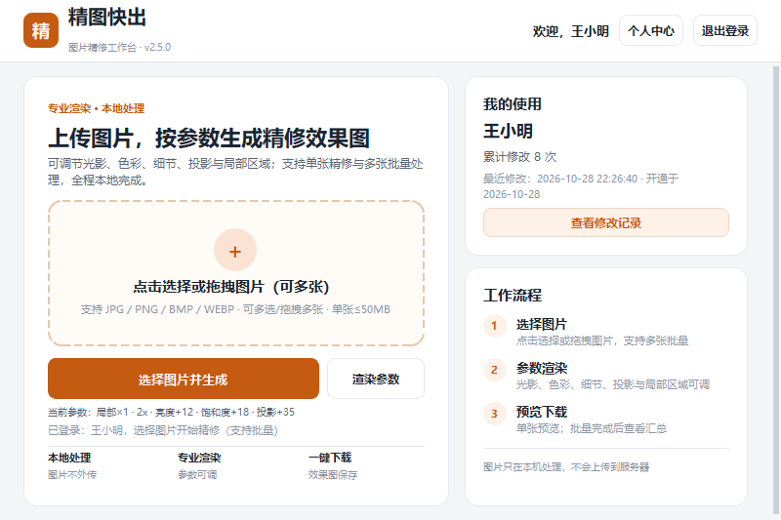
员工端主界面

三、核心能力
• 专业渲染参数：亮度、对比度、阴影、高光、饱和度、色温、锐化、降噪、暗角、投影、1x/2x 放大，滑杆调节并实时预览。
• 企业级局部渲染：在预览图上框选多个区域，支持羽化、撤销、清除；区域坐标归一化保存，生成前在实际图片上确认。
• 批量处理：多选或拖拽多张图片，按同一参数批量生成；逐张进度、可取消、逐张记录，完成后给出成功/失败/跳过汇总。
• 色彩与透明管理：ICC 统一转 sRGB，输出嵌入 sRGB 配置文件，保留 DPI 和透明通道；开启投影输出白底。
• 账号全生命周期：管理员开通、首登强制改密、停用/启用、锁定/解除、重置密码保留历史、删除二次确认并清理效果图。
• 审计与运营：登录、生成、批量、导出、备份、停用、删除、解锁、重置等操作留痕；管理员端提供运营概览、趋势、员工明细和操作日志。
• 数据备份：SQLite 在线备份，保留最近 10 份，可手动复制到加密位置。
• 安全加固：密码 PBKDF2-SHA256 加盐存储；姓名大小写不敏感唯一；CSV 公式注入防护；停用/删除后 15 秒内自动退出并停止批量。

四、技术架构
• 桌面框架：PyQt5 5.15，Windows 10/11 64 位。
• 图片引擎：Pillow + NumPy，离线处理；支持 JPG/PNG/BMP/WEBP，单张 ≤50MB、≤80MP，输出长边 ≤6000px。
• 数据层：SQLite（WAL、外键、分页、索引），主程序与管理员端共用同一数据目录。
• 交付形态：PyInstaller onedir，exe 与 其余文件 依赖目录同层，文档放在角色文件夹第一层。
• 自动化验证：8 项核心单元测试；279 项全流程检查连续 5 轮（合计 1395 项）；259 个按钮裁切审查。
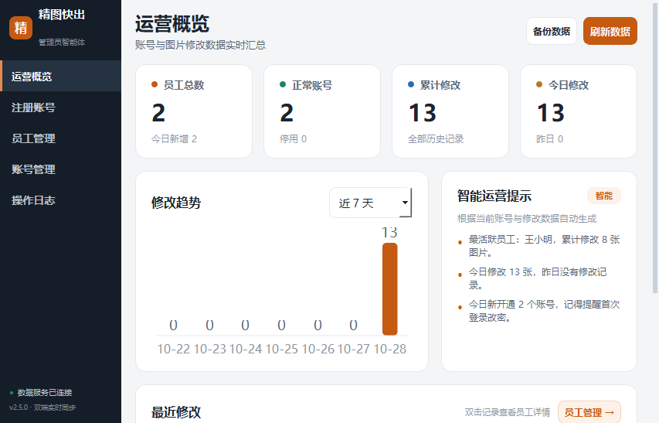
管理员端运营概览

五、部署与数据边界
• 默认数据目录：%LOCALAPPDATA%\JingTuKuaiChu，按 Windows 用户隔离。
• 管理员端与员工端只有在同一台电脑、同一个 Windows 用户下，或显式配置同一 JTKC_DATA_DIR 时，才共享数据；跨电脑/跨账户不会自动同步。
• 管理员端没有登录页，必须放在受控电脑上；数据库、备份和图片未加密，需配合 BitLocker/EFS、ACL 和加密备份。
• 两个 exe 未做代码签名；Smart App Control 强制环境需要签名或 IT 允许列表。
• 建议一人一个 Windows 账户；不要把 SQLite 放在普通 SMB 共享盘上并发使用。

六、质量与审查
v2.5.0 已修复批量账号状态、改密同密码、停用后重置密码、CSV 公式注入、姓名不可见字符、投影超 6000px、并发写同一输出、预览大图内存、管理员解锁/重置密码等问题。259 个按钮全部通过文字裁切审查。
已知边界与风险（多机同步、管理员权限、未加密、审计防篡改、批量同参数等）详见配套《企业级使用问题清单》。

七、适用场景
• 电商、设计、门店等需要批量输出统一风格效果图的团队。
• 需要离线处理、不能把原图上传到云端的场景。
• 需要账号开通、员工使用统计和操作留痕的小型组织。
• 管理员与员工在同一台受控电脑/同一 Windows 账户下工作的单机部署。

八、版本信息
• 产品版本：v2.5.0
• 发布形态：员工端 / 管理端双 exe，附使用手册、项目简介和运行依赖
• 文档：使用手册（PDF/Word）、企业级使用问题清单（PDF/Word）
• 适用系统：Windows 10/11 64 位

九、交付清单
位置 | 文件 | 说明
精图快出/员工端 | 精图快出.exe | 员工端主程序
精图快出/员工端 | 使用手册.pdf | 双端使用手册，员工侧重点见第 4、5 章
精图快出/员工端 | 项目简介.pdf | 项目定位、能力、架构与部署边界
精图快出/员工端/其余文件 | 运行依赖、Word 文档、源码归档 | 由 PyInstaller 内容目录与交付文档组成
精图快出/管理端 | 精图快出_管理员智能体.exe | 管理员端主程序
精图快出/管理端 | 使用手册.pdf | 双端使用手册，管理员侧重点见第 3、7 章
精图快出/管理端 | 项目简介.pdf | 项目定位、能力、架构与部署边界
精图快出/管理端/其余文件 | 运行依赖、Word 文档、源码归档 | 由 PyInstaller 内容目录与交付文档组成

